Planung Fünf-Tage-Reise
Tag  1 | Reiseziel: [Wohin geht es?]  Restaurants: [Was gibt es zum Frühstück?]  Aktivitäten: [Sie haben Tickets für eine Show?]  Unterkunft: [Strandbungalow oder Sofa eines Freundes?]  Anreise: [Flugzeug, Zug oder GPS?]
Tag  2 | [Wenn Sie Platzhaltertext (wie diesen hier) ersetzen möchten, markieren Sie einfach eine Textzeile oder einen Absatz, und beginnen Sie mit der Eingabe. Schließen Sie am besten keine Leerzeichen rechts oder links der Zeichen in die Markierung ein.]
Tag  3 | [Zum Ersetzen eines Platzhalterfotos durch ein eigenes Foto löschen Sie es, und klicken Sie dann im Menüband auf der Registerkarte "Einfügen" auf "Bild".] | 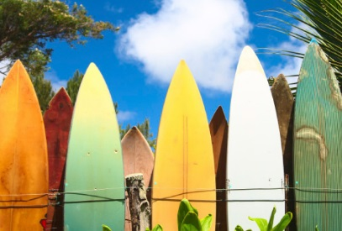
Tag  4 | Reiseziel:  Restaurants:  Aktivitäten:  Unterkunft:  Anreise: | 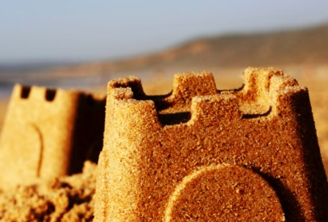
Tag  5 | Reiseziel:  Restaurants:  Aktivitäten:  Unterkunft:  Anreise:

